**LAPORAN PERTANGGUNG JAWABAN MEFC**

**(Mahakam Esports : First Class)**



**SMAN 6 JAKARTA**

**ORGANISASI SISWA INTRA SEKOLAH (OSIS)**

**Jl. Mahakam No. 2, RT.11/RW.7, Kramat Pela, Kec. Kby Baru, Kota Jakarta Selatan, Daerah Khusus Ibukota Jakarta 12130**

**LEMBAR PENGESAHAN**

**LAPORAN PERTANGGUNG JAWABAN KEGIATAN MEFC**

**(Mahakam Esports : First Class)**

Nama Kegiatan : MEFC (Mahakam Esports : First Class)

Ketua Pelaksana : Dicky Nur Ika Sandy

Guru Pembimbing : Dra. Siti Nurhayati, M.Pd

Deni Mawardi, S.Pd

Lokasi Kegiatan : Rumah masing – masing

**Biaya Kegiatan**

1. Pemasukan : Rp 225.000,00 (kas osis)
2. Pengeluaran : Rp 225.000,00 (kas osis)

Ketua OSIS SMAN 6 Jakarta Ketua Pelaksana

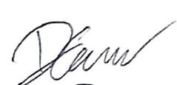

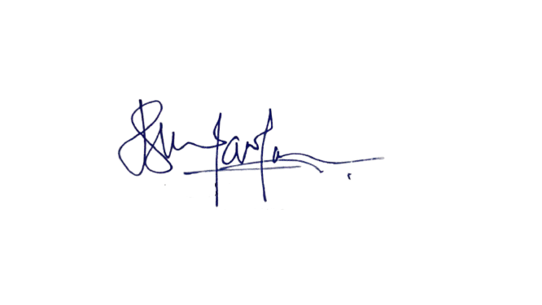 Arya Bahri Saman Dicky Nur Ika Sandy

Menyetujui,

Wakil Bidang Kesiswaan Pembina Osis

Suwartono,S.pd Siti Nurhayati, M.Pd

NIP. 196405161987031009 NIP. 196807311994122002

Mengetahui,

Kepala SMAN 6 Jakarta

Dra.Helmi rosana, MA

NIP. 196502051988032006

**BAB I**

**PENDAHULUAN**

* + 1. Latar Belakang

Olahraga elektronik (juga dikenal sebagai Esports, e-sports, atau electronic sports) merupakan suatu istilah untuk kompetisi permainan video pemain jamak (multiplayer), umumnya antara para pemain profesional. Aliran permainan video yang biasanya dihubungkan dengan olahraga elektronik adalah aliran strategi waktu-nyata, perkelahian, tembak-menembak orang-pertama, dan arena pertarungan daring multipemain. Turnamen seperti *The International Dota 2 Championships, League of Legends World Championship, Battle.net World Championship Series, Evolution Championship Series, Intel Extreme Masters*, menampilkan siaran langsung serta hadiah tunai pada para pemainnya.

Esports mulai masuk Indonesia pada tahun 1999. Tetapi pada saat ini perkembangan esports di Indonesia sangat lambat susahnya meyakinkan para sponsor untuk membuat turnamen esports besar membuat Indonesia menjadi tempat yang buruk untuk para atlet esports dikarenakan sedikitnya turnamen - turnamen esport terutama game pc seperti Dota 2 dan CSGO. Berbanding terbalik dengan perkembangan esport mobile yang sangat digemari oleh para anak muda Indonesia, dikarenakan game - game yang dapat dimainkan kapanpun pada handphone seperti Mobile Legends, PUBG Mobile, Aov dan Free Fire. Khususnya PUBG Mobile yang paling populer, PlayerUnknown's Battlegrounds (sering disingkat PUBG) adalah sebuah permainan video dengan genre battle royale, di mana 100 orang sekaligus dapat bermain secara daring. Di dalam permainan ini pemain bisa bermain solo, tim 2 orang, dan tim 4 orang, serta bisa mengundang teman untuk bergabung ke dalam permainan sebagai tim.

Beberapa game populer kini sudah banyak ditandingkan dalam bentuk turnamen resmi, yang disebut sebagai esport atau olah raga elektronik. Meskipun sudah menjadi salah satu cabang olah raga, banyak masyarakat atau orang masih belum paham soal olahraga itu. Selain sebagai sarana hiburan esport juga sekarang telah menjadi salah satu profesi dengan gaji yang cukup menjanjikan, oleh karena itu kami berharap dengan diadakannya event ini dapat menjadi semangat perjuangan dalam meraih kemenangan dan sekaligus melatih bekerja sama dalam tim diantara para siswa/i SMAN 6 Jakarta. Selain itu diharapkan menjadi pandangan masyarakat bahwa tidak selamannya bermain game itu negatif.

Melihat kondisi di mana era teknologi berbasis online semakin pesat, memanfaatkan

kesempatan yang ada untuk menyediakan wadah ajang kompetisi game online merupakan

gagasan terbaik. Untuk itu, OSIS mengadakan Lomba E-Sport dalam rangka mengisi lomba 17 Agustus sekaligus mempererat keakraban antar pecinta game online se SMAN 6 Jakarta.

* + 1. Tujuan Kegiatan

1. Tujuan turnamen ini diselenggarakan adalah antara lain :

1. Untuk memperkuat tali silaturahmi antar pemain dan pesertaturnamen.

2. Untuk melatih koordinasi dan kerjasama antar anggota tim.

3. Untuk meningkatkan bakat pemain dan peserta dalam permainan.

4. Untuk menunjukan bahwa bermain game tidak selamanya negatif.

5. Untuk menanam bibit-bibit unggul e-sports Indonesia di masadepan.

6. Sebagai sarana hiburan bagi seluruh peserta turnamen.

7. Menunjukkan bahwa kerjasama dan kekomakan dapat berbuah kemenangan

8. Sebagai perlombaan esports yang pertama kalinya di SMAN 6 Jakarta

**BAB II**

**RENCANA PELAKSANAAN KEGIATAN**

1. Rencana Mekanisme Kegiatan
2. Waktu dan Tempat

Hari/tanggal : Sabtu, 21 agustus 2021 – Minggu, 22 Agustus 2021

Waktu : 10.00 – 12.00 WIB // 13.00-15.00 WIB

Aplikasi : PUBGM, Live Instagram

1. Jadwal Kegiatan

|  |  |  |
| --- | --- | --- |
| Tanggal | Waktu | Kegiatan |
| 15-17 Agustus 2021 | - | Pengederan pemberitahuan dan pendaftaran lomba melalui Whatsupp grup masing – masing kelas dan instastory @osis.sma6 |
| 18 Agustus 2021 | - | Pendataan peserta |
| 19 Agustus 2021 | 13.00-13.45 | Technical Meeting |
| 21 Agustus 2021 | 10.00-12.00  13.00-15.00 | Pertandingan Sesi 1  Pertandingan Sesi 2 |
| 22 Agustus 2021 | 13.00-15.20 | Pertandingan Final point |

**\***Dilaksanakan di rumah masing – masing.

1. Calon Peserta

Siswa dan siswi SMAN 6 Jakarta kelas 10,11 dan 12

1. Rencana Anggaran Kegiatan

Rencana pemasukan

|  |  |  |
| --- | --- | --- |
| No | Keterangan | Jumlah |
| 1 | Kas Osis | Rp. 305.000,00 |

Rencana pengeluaran

Rincian hadiah lomba PUBG Mobile MEFC :

|  |  |  |  |
| --- | --- | --- | --- |
| No | Keterangan | Cost Item | Jumlah |
| 1 | Hadiah Lomba   * Juara 1 * Juara 2 * Juara 3 * Terminator | Rp. 100.000,00  Rp. 60.000,00  Rp. 40.000,00  Rp. 25.000,00 | Rp. 225.000,00 |
| 2 | UC PUBG | Rp. 80.000,00 | Rp. 80.000,00 |
| TOTAL | | | Rp. 305.000,00 |

1. Susunan Kepanitiaan

* Pelindung : Dra helmi rosana, MA
* Pengarah : Suwartono,S.Pd
* Penanggung jawab : 1. Deni mawardi, S.Pd

2. Dra. Siti Nurhayati,M.Pd

* Ketua pelaksana : Dicky Nur Ika Sandy
* Sekertaris : 1. Maritza Atailla

2. Marsa Ardita

* Sie Perlengkapan dan kreatif : 1. Ailsa Anarghia

2. Putrika Rindu

3. Zyo Ossiatzky

4. Ghianina Ramia Putri

* Sie Humas : 1. Emma Reinhart

2. Devon Nadian Satrio

3. Zalfabila Prameisya

4. Raudhah Yahya Kuddah

* Sie Lomba : 1. Bagas Rizky Utomo

2. Kevin Bazli Santoso

* Caster : - Angga Putra Wiratama

- Rafi Noviansyah

**BAB III**

**PELAKSANAAN KEGIATAN**

* + 1. Mekanisme dan Realisasi kegiatan

1. Waktu dan Tempat

Hari/tanggal : Sabtu, 21 agustus 2021 – Minggu, 22 Agustus 2021

Waktu : 10.00 – 12.00 WIB // 13.00-15.00 WIB

Aplikasi : PUBGM, Live Instagram

1. Jadwal Kegiatan

|  |  |  |
| --- | --- | --- |
| Tanggal | Waktu | Kegiatan |
| 15-17 Agustus 2021 | - | Pengederan pemberitahuan dan pendaftaran lomba melalui Whatsupp grup masing – masing kelas dan instastory @osis.sma6 |
| 18 Agustus 2021 | - | Pendataan peserta |
| 19 Agustus 2021 | 13.00-13.45 | Technical Meeting |
| 21 Agustus 2021 | 10.00-12.00  13.00-15.00 | Pertandingan Sesi 1  Pertandingan Sesi 2 |
| 22 Agustus 2021 | 13.00-15.20 | Pertandingan Final point |

**\***Dilaksanakan di rumah masing – masing.

1. Calon Peserta

Siswa dan siswi SMAN 6 Jakarta kelas 10,11 dan 12

* + 1. Realisasi Anggaran Kegiatan

1. Pemasukan

|  |  |  |
| --- | --- | --- |
| No | Keterangan | Jumlah |
| 1 | Kas Osis | Rp. 305.000,00 |

1. Pengeluaran

Rincian hadiah lomba PUBG Mobile MEFC :

|  |  |  |  |  |
| --- | --- | --- | --- | --- |
| No | Keterangan | Cost Item | | Jumlah |
| 1 | Hadiah Lomba   * Juara 1 * Juara 2 * Juara 3 * Terminator | Rp. 100.000,00  Rp. 60.000,00  Rp. 40.000,00  Rp. 25.000,00 | | Rp. 225.000,00 |
| 2 | UC PUBG | Rp. 80.000,00 | | Rp. 80.000,00 |
| Total | | | Rp. 305.000,00 | |

|  |  |  |
| --- | --- | --- |
| Pemasukan | Pengeluaran | Sisa |
| Rp. 305.000,00 | Rp. 305.000,00 | Rp. 0- |

**BAB IV**

**EVALUASI DAN HASIL KEGIATAN**

Hasil

Kegiatan MEFC berjalan dengan lancar. Siswa-siswi SMAN 6 Jakarta merespons acara ini dengan baik. Lancarnya kegiatan perayaan MEFC dalam rangka mengisi lomba 17 an ini juga tak luput dari dukungan masyarakat SMAN 6, baik dari pihak guru, siswa, dan komite yang telah membantu berkontribusi dalam pendanaan hadiah lomba.

Evaluasi

Karena kegiatan ini diselenggarakan secara online, komunikasi dan pertukaran informasi menjadi lebih sulit. Karena acara ini kami sajikan juga secara live strean di instagram, beberapa kendala juga dapat saja terjadi. Kebanyakan dari kendala tersebut merupakan kendala teknis, seperti alat yang seadanya dan juga sifat dari live stream itu sendiri yang terkadang memunculkan kendala grafis game. Maka dari itu, live stream tetap berjalan namun kurang maksimal. Namun, pertandingan tetap berjalan sebagai mana mestinya dan karena antusias peserta, pertandingan tetap berjalan dengan baik.

Saran

Diharapkan untuk kegiatan selanjutnya, perlombaan ini akan diangkat lagi. Karena acara ini sebagai awal dari tumbuhnya lomba di bidang Esports di SMAN 6 Jakarta. Juga semoga untuk alat - alat yang dibutuhkan tersedia dengan lengkap di sekolah dan peserta lebih mengikuti tata tertib.

**BAB V**

**PENUTUP**

Demikian laporan pertanggungjawaban ini kami buat dengan sebaik-baiknya. Kami harap laporan kegiatan ini bisa dijadikan acuan untuk kegiatan Perlombaan Mahakam Esports selanjutnya dan lebih diperhatikan di tahun-tahun berikutnya. Kami mohon maaf yang sebesar-besarnya atas segala kekurangan baik dalam penulisan maupun perbuatan. Atas perhatian dan kerjasamanya, kami ucapkan terima kasih.

**Lampiran Dokumentasi**

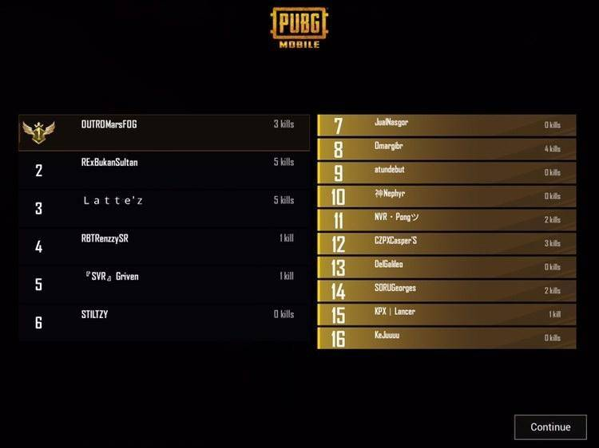 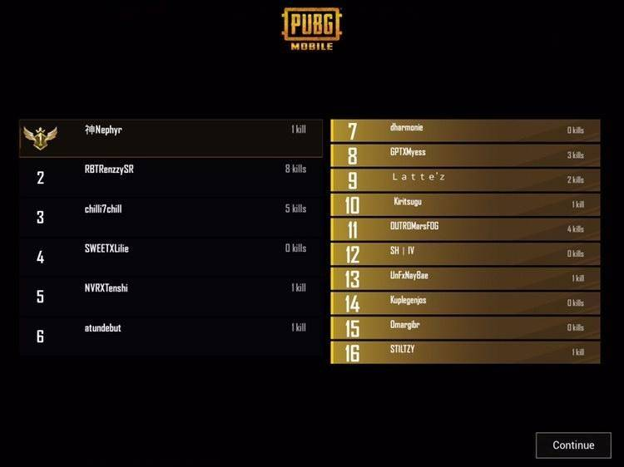 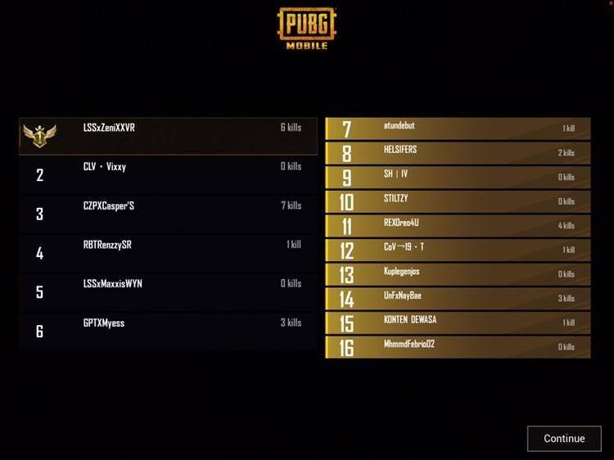  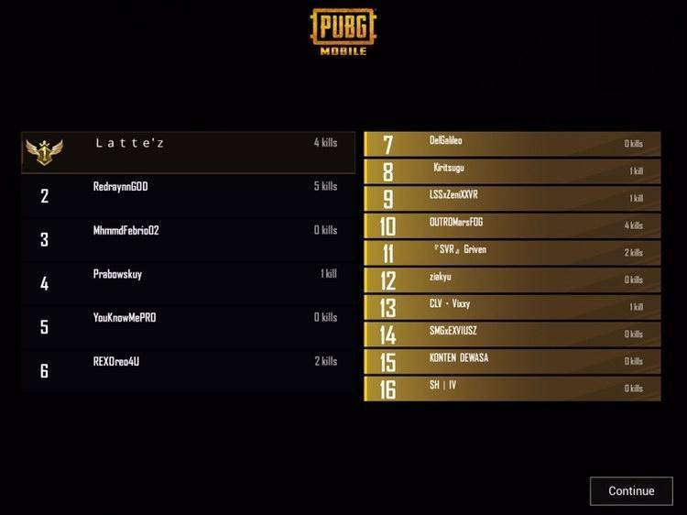 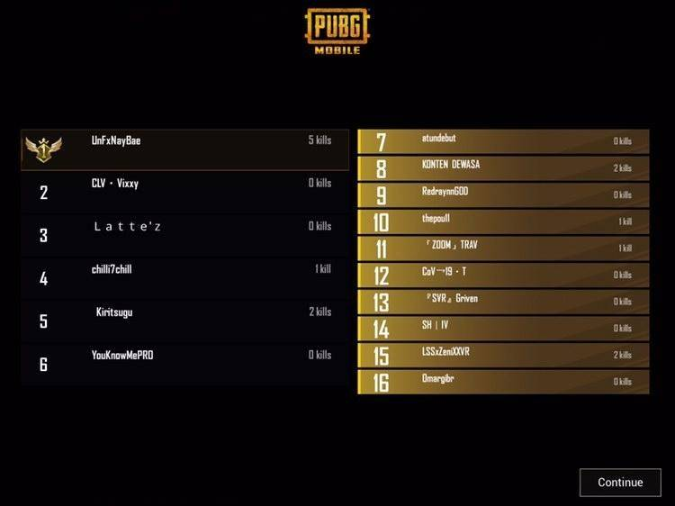

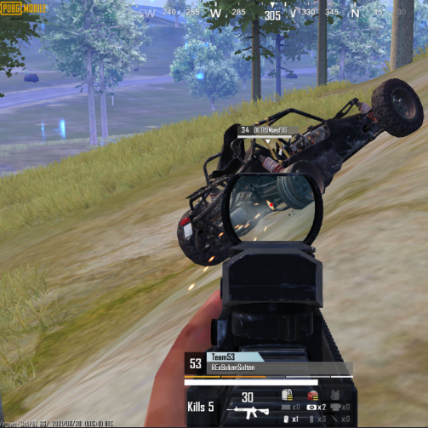 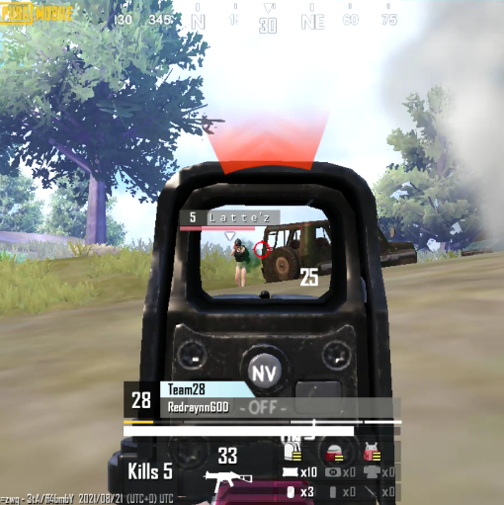

**Kuitansi Hadiah Lomba MEFC**

